Pouť k soše Sv. Josefa
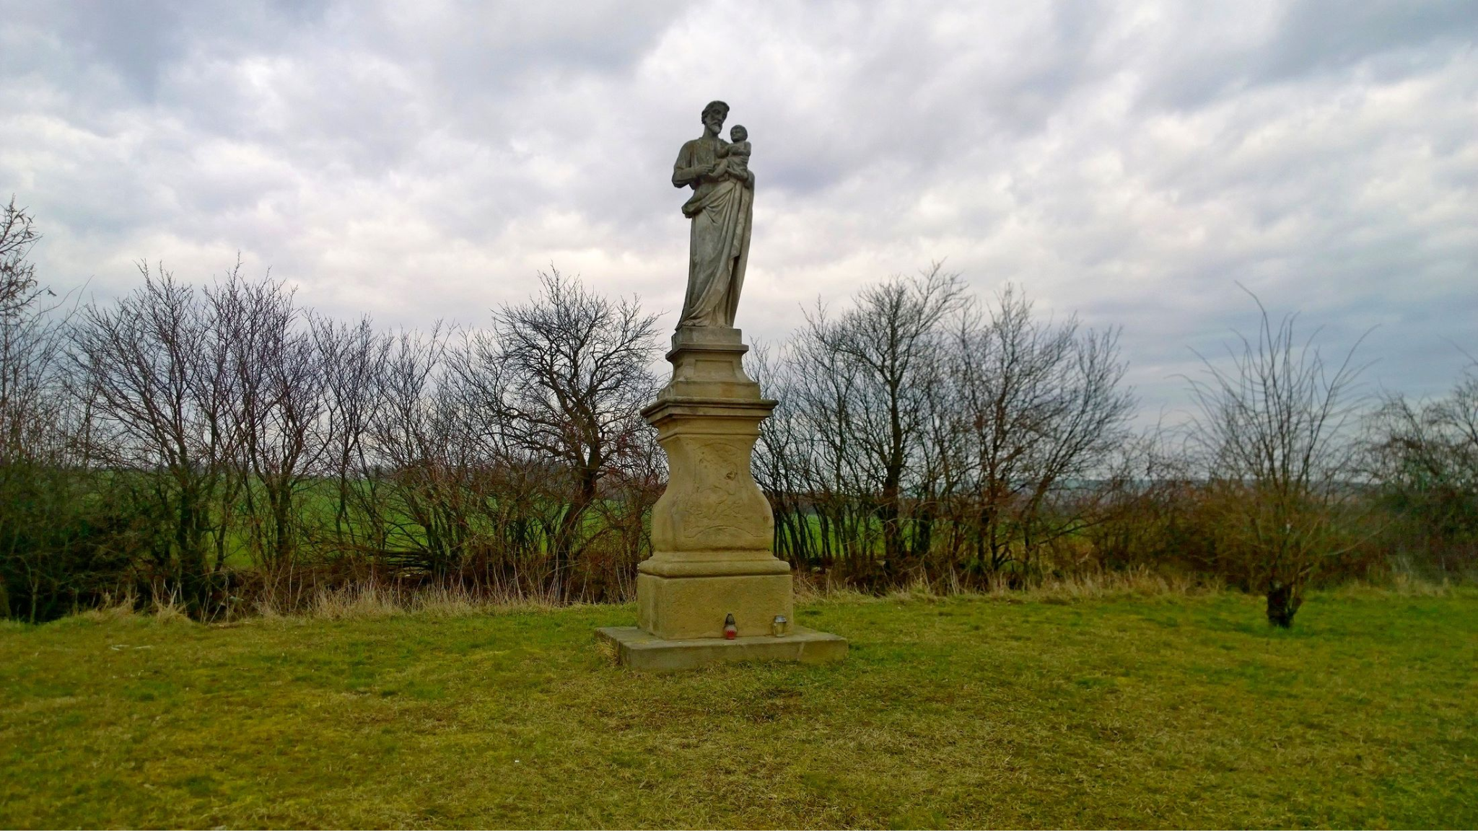

neděle 22.3.2026

ve 14:00 křížová cesta v kapli Andělů strážných v Kudlovicích
poté pěší pouť k soše Sv.Josefa ve Žlebech

auta pro účastníky z Babic budou přistavena u kostela v Babicích
od 13.45 hodin

